ИТОГИ ОПРОСА «ВЛИЯНИЕ РЕЖИМА САМОИЗОЛЯЦИИ И КАРАНТИНА В РЕЗУЛЬТАТЕ РАСПРОСТРАНЕНИЯ ПАНДЕМИИ КОРОНАВИРУСА НА РАБОТУ ТИПОГРАФИЙ (Часть 2)»
(период последовательной отмены ряда ограничений и реализации антикризисных мер)

Анализ и комментарии

Ситуация, которую переживает полиграфическое производство в настоящее время и необходимость выработки решений по его дальнейшему развитию, а также оценки грядущих изменений на рынке полиграфических работ, заставляет профессиональное сообщество учитывать наступившие и возможные перемены в складывающимся медиа потреблении и перспективы в сегменте печати продукции промышленного назначения.
Настоящий анализ основан на результатах второго этапа серии опросов Национального союза полиграфистов для предприятий российской полиграфии, целью которого является получение данных и мнений о реальном положении дел на полиграфическом рынке, состоянии деловой активности и влиянии предпринимаемых мер по развитию бизнеса в меняющихся условиях предстоящего периода времени.
В проведенном опросе, результаты которого уже опубликованы, приняли участие 138 типографий различного уровня и специализации из 27 регионов страны. Наиболее масштабно представлены предприятия Санкт-Петербурга (54) и типографии Москвы (29).
В теории статистики анкетный способ получения статистических данных применяется достаточно широко. При этом значимость полученного результата представляет собой оцененную меру уверенности в его «истинности» (репрезентативности выборки). Выбор определенного уровня значимости полученных результатов является относительно произвольным, и окончательное решение зависит от того, был ли результат предсказан априори, а также от традиции, имеющийся в данной области исследования, т.е. на основе практического опыта организаторов опроса.
Представленный в опросе срез полиграфических предприятий по своему составу практически соответствует общей структуре полиграфического производства в стране (рис 3). Так, мини-типографии с численностью работников менее 15 человек (91 единица) составляют 65,5%, малые типографии с численностью от 15 до 50 работников (29 единиц) – 20,9%, средние - с численностью от 50 до 100 работников (12 единиц) - 8,6%, а крупные предприятия с численностью до 300 и более работников (6 единиц) - 4,3%.
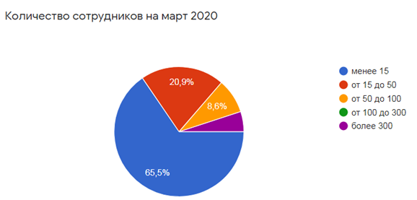

По специализации опрошенные предприятия разделились следующим образом (рис. 2): производство книжной продукции - 14 единиц (10,9%), газетно-журнальные - 7 единиц (5,1%), этикеточно-упаковочные - 18 единиц (13,9%), оперативной полиграфии (street-print) - 7 единиц (5,1%). Остальные типографии условно относятся к коммерческой категории, специализация которых, в основном, включает производство различной акцидентной продукции рекламно-представительского назначения (65%).
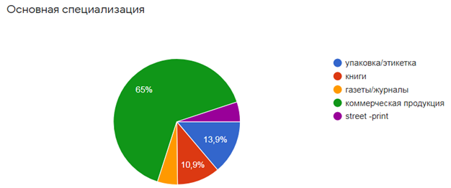

Следует отметить, что сегодня практически половину типографий, принявших участие в предложенном опросе, возглавляют руководители (или собственники) моложе 45 лет. Можно предположить, что данный контингент руководящего состава впервые встретился с кризисной ситуацией в полиграфии такого масштаба и влияния ее последствий (рис. 1).

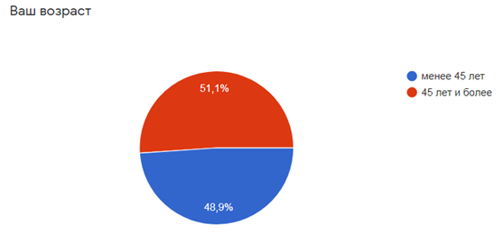

Одной из основных целей предыдущего опроса было определение величины падения объемов полиграфического производства с начала введения режима самоизоляции и развития кризисной ситуации, и степени влияния этих процессов на состояние и работу типографий. Практически все типографии, принявшие участие в первом опросе, за небольшим исключением показали падение производства от 10 до 80%, а 40 предприятий - полную остановку.
В этот период экспертами рынка было сделано предположение, что второй квартал года для полиграфии будет провальным, а затем многое будет зависеть от того, как быстро начавшийся экономический кризис будет преодолеваться в стране в целом.
Главным вопросом настоящего опроса являлась оценка реального состояния полиграфического рынка и определение степени восстановления объемов производства. На вопрос: «наблюдаете ли вы оживление спроса на услуги вашей типографии» (рис. 4), мнения участников опроса разделились практически поровну - на «оптимистов» (43,5%) и «пессимистов» (56,5%).
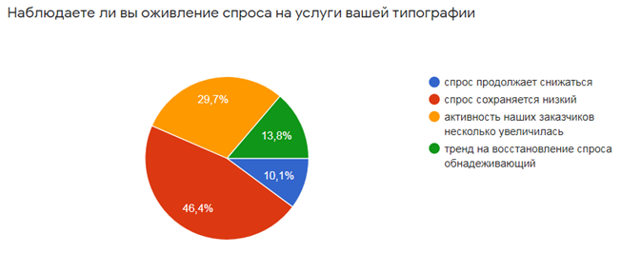
В связи с этим нельзя не обратить внимание на данные Росстата по итогам полиграфической деятельности во втором квартале текущего года. Так, за этот период «Индекс полиграфической деятельности» составил 85% к соответствующему периоду предыдущего года. Одновременно, в первом полугодии 2020 г. в % к первому полугодию 2019 г. «Услуги полиграфические и услуги, связанные с печатанием, млрд. рублей» составили 100,4%, в том числе:

- по печатанию газет – 107,8%;
- по печатанию журналов и периодических изданий, выходящих реже 4-х раз в неделю – 60,0%;
- по печатанию книг – 88,3%;
- по печатанию этикеток и ярлыков – 122,7%.
Конечно, данные Росстата вызывают ряд вопросов у экспертов рынка, особенно в сфере малого полиграфического бизнеса, но пока их можно отнести в пользу «оптимистов».
При подведении итогов первого опроса в полиграфии отмечалось, что проблема с оплатой выполненных работ со стороны заказчиков превратилась в общеотраслевую неразрешимую дилемму. Главным вызовом для типографий стало катастрофическое состояние рынка полиграфических работ (услуг) и неопределенность перспективы его восстановления.
Сегодня, оценивая ответы предприятий на вопрос о состоянии дебиторской задолженности со стороны заказчиков, можно сказать, что рынок начал постепенно возвращаться к оптимальному состоянию (Рис. 5). Это подтверждают 10,8% типографий - дебиторская задолженность постепенно сокращается, 23,7% типографий - доверяем и уверены в постоянных клиентах и 18,0% типографий - держим ситуацию под контролем. Однако, целый ряд предприятий выражают другое мнение: 13,7% - ситуация очень тревожная и 33,8% - работаем только по предоплате.

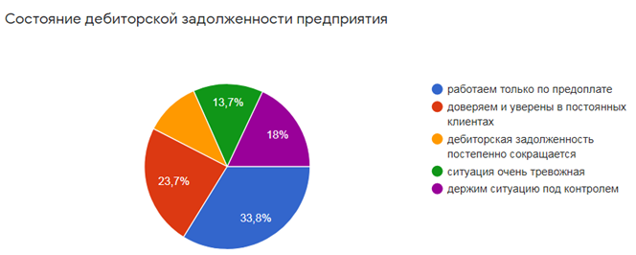

Несомненно, определенное оживление спроса на печатную продукцию связано сегодня с предпринимаемыми мерами по поддержке благосостояния населения, покупательной способности домохозяйств, издательской деятельности и системы распространения печатной продукции, а также ряда обрабатывающих отраслей и других сфер экономической, образовательной и культурной деятельности - потребителей самой разнообразной печатной продукции.
Тем не менее, нельзя не принимать во внимание и тот факт, что многие типографии находятся в ситуации неопределенности и продолжают отмечать тенденцию снижения спроса на их услуги, сталкиваются с финансовыми трудностями. Это, в первую очередь, касается большого пласта коммерческих типографий, специализирующихся на выпуске акцидентной и рекламной продукции. Здесь следует иметь в виду результаты очередного исследования рекламного рынка во время пандемии, выполненного Ассоциацией коммуникационных агентств России (АКАР), где отмечается постепенный переход отрасли к привычному ритму жизни. Одновременно, фиксируется сохранение тенденции по отмене новых контрактов и увеличение спроса на использование новых технологий, не связанных с печатью.
В числе вопросов данного опроса большое место было отведено оценкам эффективности работы типографий в условиях происходящих изменений на полиграфическом рынке. В первую очередь, что необходимо предпринять для восстановления производства, роста продаж и увеличения прибыли в бизнесе, повышения узнаваемости бренда предприятия на рынке.
Многие полученные ответы на поставленные вопросы свидетельствуют о том, что, несмотря на имеющиеся проблемы, типографии располагают необходимым сегодня потенциалом для продвижения своего бизнеса и адаптации к новым условиям.
Так, на вопрос «какие действия вы предпринимаете для активизации спроса на услуги вашего предприятия» были получены следующие ответы (Рис. 6): расширим спектр предлагаемых услуг - 20,3%; активировали интернет-продажи - 13,8%; увеличили активность отдела продаж - 18,8%; увеличили рекламный бюджет - 5,1%. Однако, 42% типографий ответили: ничего, ждем восстановления спроса вместе с восстановлением экономики. Можно предположить, что эта группа предприятий располагает сегодня необходимой загрузкой для поддержания уровня своего производства. Но есть опасность, что такая позиция связана с явным риском потерять свое место на рынке.
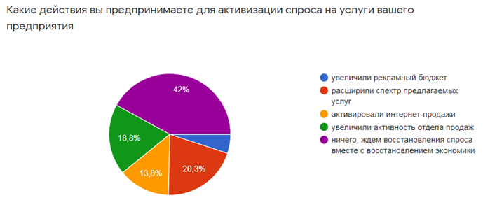
Высказанное предположение подтверждают ответы, полученные на вопрос «какие задачи вы перед собой ставите в целях увеличения продаж и их прибыльности» (Рис. 7): продавать больше постоянным заказчикам в тех же сегментах рынка, увеличить рыночную долю за счет конкурентов - 28,6%; расширить ассортимент услуг (товаров) как результат внедрения новых технологий и процессов - 39,1%; предлагать на рынке принципиально новые услуги (товары) - 12,8%; создать «продуктовые новации» - 4,5%; расширить географию продаж - 15,0%.
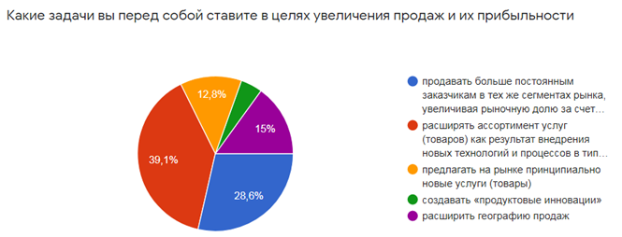

Конечно, активная позиция типографий за сохранение своего производства и бизнеса позволяет надеяться на дальнейшее оживление полиграфического рынка. Но, как уже неоднократно отмечалось, возрождение рынка в ближайшей перспективе задача с непростым решением, так как многое зависит от целого ряда внешних факторов. Среди них и состояние экономики страны, конкурентоспособность медиа сферы и уровень ее поддержки со стороны государства, масштабы развития отдельных обрабатывающих отраслей-потребителей различных видов печатной продукции технического назначения (комплектующих для производства своих изделий).

И здесь следует иметь в виду, что в новых условиях по мере становления рынка, будет усиливаться конкуренция между типографиями во всех его сегментах. Полиграфический рынок будет неизбежно трансформироваться. Но сегодня, как показывает опрос, обострения ценовой конкуренции не отмечается. Это подтверждают ответы его участников на вопрос «произошли ли изменения цен на услуги вашего предприятия» (Рис. 10): цены остались на докризисном уровне - 61,2%; пришлось незначительно снизить - 20,1%; наши цены выросли - 10,8%; выживаем за счет демпинга - 7,9%.
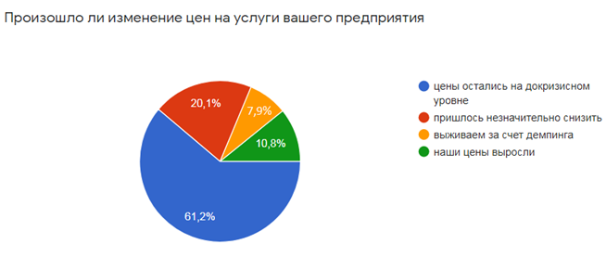
Напрашивается вывод: все понимают, что демпинг - это путь в никуда. Как показали результаты предыдущего опроса в мае, большинство предприятий руководствуются в своей деятельности дальновидными планами, продолжают инвестировать или планируют инвестировать средства в развитие своих типографий. Сегодня продолжение этих процессов становится еще более актуальным для сохранения конкурентоспособности своего бизнеса и достойного места в той или иной нише рынка.
В продолжение данного заключения следует добавить, что если ранее типографии обращали внимание на возникающие перебои в материально-техническом снабжении из-за самоизоляции, то в последнее время подавляющее большинство опрошенных отметили состояние сервисной поддержки на предкризисном уровне или для них как не критичным (Рис. 9). И только 15,3% типографий обратили внимание на серьезность положения с материально-техническим обеспечением, складывающимся со стороны поставщиков.
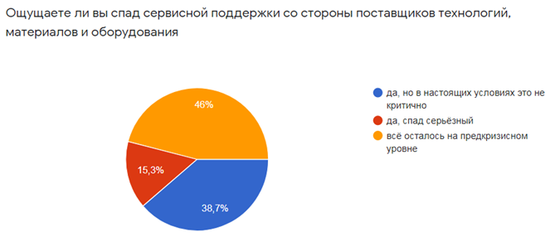

Завершая анализ проведенного опроса полиграфических предприятий необходимо констатировать, что события, продолжающиеся в сфере полиграфической деятельности, связанные с негативными явлениями из-за влияния пандемии коронавируса и общей экономической ситуации в стране, несомненно, будут еще оказывать определенное влияние на состояние полиграфического производства. Но это уже будет предметом следующего анализа по завершению текущего года.

Аналитическая записка подготовлена вице-президентом «Национального союза полиграфистов», президентом «Межрегиональной ассоциации полиграфистов», профессором Б.А. Кузьминым.

